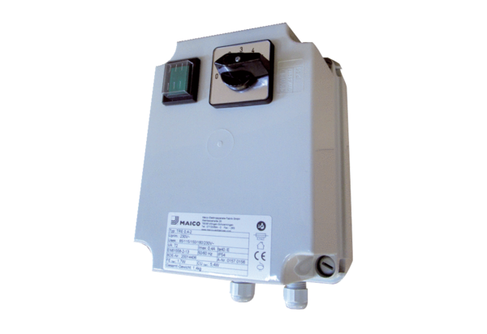Ötfokozatú trafó TRE 1,6-2Csomagolási egység: 1 darabVálaszték: C
Termékszám: 0157.0158Gyártó: MAICO

